**Computer Graphics Team Project**

**최준영**

**윤하늘**

**전상규**

**1. Topic that you have dealt with**

**2. Idea on gamifying the topic**

**3. Overview of the application**

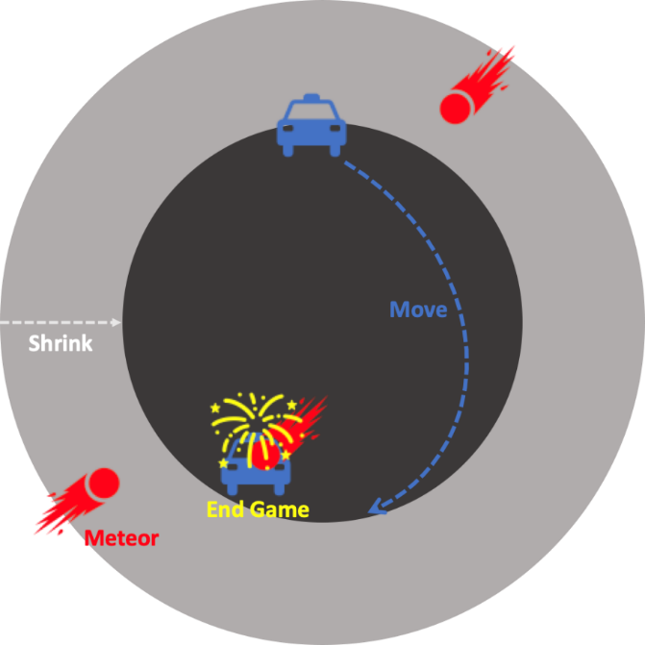

이 어플리케이션은 회전하는 행성에서 차를 움직여 운석을 피하는 게임입니다. 차는 직진만 할 수 있으며 좌, 우 방향키로 방향을 바꿀 수 있습니다. 차의 지붕을 보는 듯한 3인칭 시점으로 화면을 보며 자동차의 이동에 따라 행성, 배경이 회전하게 됩니다. 자동차가 움직이는 것 외에도 움직이는 물체가 따로 있습니다. 바로 운석입니다. 운석은 무작위의 위치에 생성되며 행성을 향해 떨어집니다. 운석은 일정한 속도로 행성으로 다가온 뒤, 행성에 닿으면 사라지게 됩니다. 만약 행성이 차와 부딪히게 된다면 게임이 종료됩니다.

**4. Technical details of the application**

어플리케이션 구현에 사용해야할 기술이 총 7가지가 있습니다. 사용해야할 기술은 다음과 같으며, 기술은 다음의 항목에 사용하였습니다.

|  |  |
| --- | --- |
| Requirement | Usage |
| Interaction | Car |
| Moving and/or rotating object | Car and Planet |
| Moving and/or rotating part(s) in at least one object | Planet and Meteor |
| Textured object(s) | Planet |
| Phong and Gouraud | GLSL |
| Interactively picking | UI |
| Any special effect of simulation | Gravity |

구체적인 활용 방법은 다음과 같습니다.

* Collision
  + 
  + Car
    - 운석과 충돌하면 게임이 끝나게 됩니다
  + Planet
    - 운석과 행성이 충돌한다면 운석이 사라지게 됩니다
* Interaction & Picking
  + 
  + Car
    - 키보드의 좌우 방향키를 사용하여 차의 진행 방향을 회전할 수 있습니다.
    - 차는 항상 앞으로 진행합니다
  + Mouse
    - UI 조작을 위해 mouse를 움직입니다
* Physics
  + 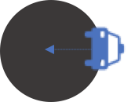
  + 중력을 사용하여 차가 일정한 거리를 가지고 행성 위를 지나다닐 수 있습니다
* Rotating & Texture
  + 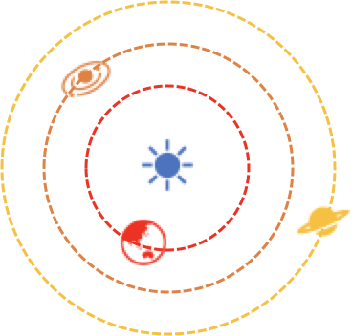
  + Planet Texture
    - Texture를 사용하여 행성의 모습을 나타냅니다
  + Rotation
    - 지구와 달처럼, 지구를 기준으로 달이 공전을 합니다

**5. How to use the application**

**6. Role of team members**

최준영

* Write report
* Develop texture shader and modeling

윤하늘

* Write report
* Develop texture shader and modeling
* Make short demonstration video

전상규

* Mainly develop physic engine and interface

**7. References**